**KIỂM TRA CÔNG TÁC QUẢN LÝ HIỆU TRƯỞNG TRƯỜNG MẦM NON MA THÌ HỒ**

Thực hiện theo Kế hoạch số 1199 và Quyết định số 378 ngày 06/12/2024 của Phòng GD&ĐT Huyện Mường Chà về nội dung công tác giáo dục của xã Ma Thì Hồ, kiểm tra công tác quản lý hiệu trường năm học 2024-2025.

Ngày 11/12/2024 đoàn công tác của Phòng Giáo dục và Đào tạo huyện do đồng chí Trần Hồng Quân, Trưởng phòng Giáo dục và Đào tạo huyện làm trưởng đoàn đã đến thăm, làm việc với UBND xã Ma Thì Hồ về công tác Giáo dục và đào tạo của xã. Cùng đi với đoàn có Lãnh đạo, chuyên viên Phòng Giáo dục và Đào tạo.

Về phía UBND xã Ma Thì Hồ có đồng chí Mùa A Dơ – Phó bí thư đảng uỷ, Chủ tịch UBND xã, các đồng chí lãnh đạo HĐND - UBND, các đoàn thể xã Ma Thì Hồ, Toàn thể Ban giám hiệu, tổ trưởng chuyên môn, Chủ tịch công đoàn cơ sở các đơn vị trường học xã Ma Thì Hồ.

 Tại buổi làm việc, Phòng Giáo dục và Đào tạo đã được nghe báo cáo của UBND xã Ma Thì Hồ; nghe ý kiến phát biểu thảo luận của lãnh đạo Đảng ủy, HĐND&UBND, các bộ phận chuyên môn, nghiệp vụ, đoàn thể xã Ma Thì Hồ và đại biểu trong Tổ công tác của Phòng GD&ĐT.

Đồng chí Trần Hồng Quân, Trưởng phòng GD&ĐT cùng các đồng chí trong đoàn đã đánh giá cao sự quan tâm, chăm lo cho sự nghiệp giáo dục và đào tạo của cấp ủy đảng, chính quyền xã Ma Thì Hồ, cũng như những giải pháp mà 3 đơn vị trường học trên địa bàn xã đã triển khai nhằm nâng cao chất lượng dạy và học. Các thành viên trong đoàn cũng chỉ ra một số tồn tại, hạn chế từ cơ sở vật chất, quy hoạch mở rộng diện tích đất, chất lượng đội ngũ đến công tác dạy và học, đặc biệt là chất lượng giáo dục và việc thực hiện các chỉ tiêu của Nghị quyết Đại hội Đảng bộ huyện, khoá XX, nhiệm kỳ 2020-2025. Từ đó gợi mở những giải pháp, phương hướng phát triển giáo dục của xã trong thời gian tới. Đồng chí đề nghị Đảng uỷ, HĐND, UBND xã Ma Thì Hồ tiếp tục quán triệt và tổ chức thực hiện có hiệu quả các chỉ tiêu, nhiệm vụ, giải pháp của Nghị quyết Đại hội đại biểu đảng bộ các cấp. Tích cực chỉ đạo các bộ phận chuyên môn, nghiệp vụ, đoàn thể, tổ chức hội trên địa bàn xã cùng vào cuộc để thực hiện có hiệu quả công tác xã hội hoá giáo dục, huy động các nguồn lực để phát triển giáo dục trên địa bàn xã, xây dựng môi trường giáo dục lành mạnh, tuyên truyền, vận động nhân dân chăm lo cho giáo dục, quy hoạch mở rộng diện tích đất cho các đơn vị trường từ trung tâm đến các điểm bản, phối hợp với nhà trường chăm lo giáo dục con em thực hiện nếp sống văn hóa mới, tích cực tham gia vào việc huy động học sinh ra lớp, đảm bảo tỉ lệ chuyên cần, đầu tư các công trình dành cho hoạt động học tập, vui chơi của học sinh.

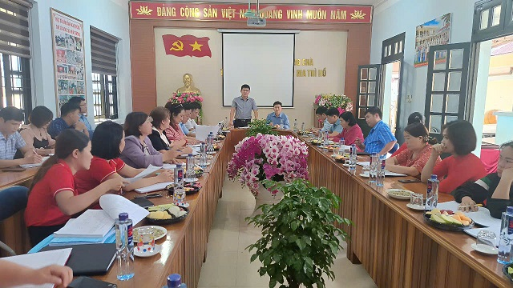

*Đồng chí Trần Hồng Quân, Trưởng phòng GD&ĐT tại buổi làm việc với*

*xã Ma Thì Thì*

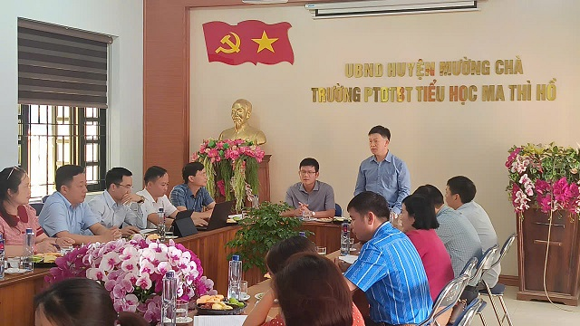

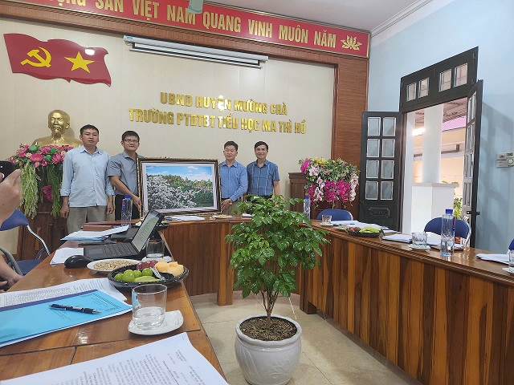

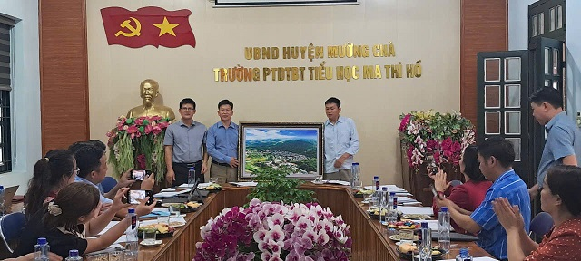

Đồng chí Trần Hồng Quân, Trưởng phòng Giáo dục và Đào tạo, đồng chí Nguyễn Văn Long, Phó phòng Giáo dục và Đào tạo cùng với các đồng chí trong đoàn kiểm tra đã đến thăm và động viên điểm bản Huổi Y, là điểm bản khó khăn nhất của nhà trường.

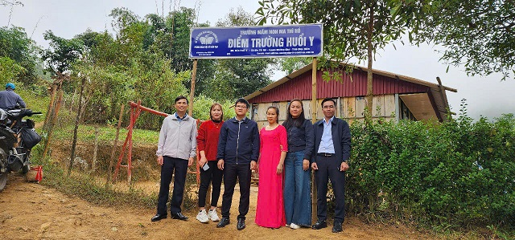

*Đồng chí Trần Hồng Quân, Trưởng phòng GD&ĐT Thăm và động viên điểm bản Huổi Y*

Qua 2 ngày làm việc đoàn kiểm tra đã tư vấn, đánh giá công tác quản lý Hiệu trưởng. Năm học 2024 - 2025 nhà trường luôn làm tốt công tác quản lý, từng bước nâng cao chất lượng chăm sóc, giáo dục. Có được kết quả như hôm nay là nhờ có sự quan tâm và chỉ đạo sát sao của Phòng Giáo dục và Đào tạo huyện Mường Chà, sự đoàn kết, đồng lòng, sự cố gắng của tập thể cán bộ - giáo viên - nhân viên trường mầm non Ma Thì Hồ, sự giúp đỡ của các bậc phụ huynh, của nhân dân trên địa bàn xã.

Dưới đây là một số hình ảnh đoàn làm việc tại trường mầm non Ma Thì Hồ.

